
Departamento de Gestión de Procesos y Sistemas.
Facultad de Ingeniería.
Materia: Bases de Datos 2 / FPTSP26
Trimestre: 202526-1
Profesora: Mercy Ospina
Preparadora: Erika Hernández

Informe UNIDAD 5: BigData

Integrantes: Luis Guerra, Luis Da Silva, Victor Bettelli
Grupo 3: Inventario

Introducción

La presente actividad marca un avance crucial en la estrategia de la cadena de farmacias Walgreens, pasando de la consolidación tradicional de datos para inteligencia de negocios a la explotación masiva de información, lo que requiere gestionar y analizar volúmenes crecientes de datos provenientes de fuentes heterogéneas. El objetivo principal es diseñar, generar y procesar tres nuevas tablas de eventos masivos (Big Data) que se integren con los modelos relacionales y NoSQL ya establecidos. Para ello, se utilizará la plataforma Databricks y el motor de procesamiento distribuido Apache Spark , preparando datasets sintéticos de gran volumen (mínimo 100 mil registros) en formatos escalables como Parquet o CSV particionado , para luego ejecutar y analizar consultas analíticas que aprovechen el volumen de los datos y brinden conocimiento estratégico.

Análisis del subsistema asignado
- movimientos: Es la tabla más importante. tiene un crecimiento exponencial.
Depende de: solicitud_movimiento y lote.
Razón: Cada entrada y salida de productos generan registros.

- relacion_lote:Posible crecimiento alto si hay muchas relaciones entre lotes.
Depende de: lote(origen) y lote(derivado)
Razón: Relación muchos-a-muchos.

- lote: mientras se hagan pedidos los lotes van a aumentar exponencialmente
Depende de: producto.
Razón: Cada compra o producción genera nuevos lotes. Se acumulan históricamente.

- existencia: Alto crecimiento por consultas frecuentes.
Depende de: almacén y productos.
Razón: Cada revisión del stock genera o actualiza registro.

- solicitud_movimiento: puede crecer mucho con el tiempo.
Depende de: producto, almacén (origen) y almacén (destino)
Razón: Cada solicitud de traslado, ajuste o salida genera un registro.

Tablas con Crecimiento Moderado o Bajo

- Producto
  - Crece de forma controlada.
- almacén
  - Baja frecuencia de cambios.
- auditorias
  - Crece, pero más lenta y controlada.
- incidencias:
  - Crece en algunas ocasiones.
- etiquetas
  - Crece de manera lineal y proporcional.

Diseño de tablas masivas

Movimientos_masivos

- Id_movimiento
- Id_producto
- Id_almacen_origen
- Id_almacen_destino
- Id_lote
- Fecha_hora
- Tipo_movimiento
(Entrada/Salida/Traslado/Ajuste)
- Cantidad
- Usuario_responsable
- Estado_movimiento
(Completado/Pendiente/Cancelado)
- Prioridad
(Alta/Media/Baja)
- Estado_movimiento
(Completado/Pendiente/Cancelado)
- Peso
- Volumen
- Condiciones

CREATE TABLE Movimientos_masivos (
id_movimiento SERIAL PRIMARY KEY,
id_producto INT NOT NULL,
id_almacen_origen INT,
id_almacen_destino INT,
id_lote INT NOT NULL,
fecha_hora TIMESTAMP NOT NULL,
tipo_movimiento VARCHAR(20) NOT NULL,
cantidad DECIMAL(10,2) NOT NULL,
usuario_responsable VARCHAR(50) NOT NULL,
estado_movimiento VARCHAR(20) NOT NULL,
prioridad VARCHAR(10) NOT NULL,
peso DECIMAL(10,2) NOT NULL,
volumen DECIMAL(10,2) NOT NULL,
condiciones VARCHAR(100)
);



Volumen
En el sistema de almacén, cada transacción de producto genera registros de movimientos. Tomando en cuenta la operación diaria de múltiples almacenes:

Calculo de volumen:
- 250 productos en inventario activo
- 3 movimientos diarios por producto
- 365 días al año
=273,750 movimientos

Valor
Ayuda a mejorar la gestión de inventarios y toma de decisiones como:
- Identificar productos con mayor rotación.
- Optimizar niveles de stock según la frecuencia de movimientos.
- Mejorar la distribución de recursos en los almacenes.
- Planificar compras basado en el historial de salidas.
- Establecer políticas de prioridad para los movimientos.

Todo esto gracias a las siguientes métricas:
- % de los movimientos que se completaron exitosamente.
- Tiempo promedio por tipo de movimiento.
- Distribución de los movimientos por su prioridad.
- Análisis de picos y valles de actividad semanal.

Trazabilidad_lotes
- Id_trazabilidad
- Id_lote
- Id_producto
- Fecha_hora
- Tipo_evento
(Creación / División / Fusión / Transformación / Consumo)
- Lotes_relacionados
- Usuario_responsables
- Ubicacion_actual
- Estado_calidad
(Aprobado / Cuarentena / Rechazado)
- Temperatura_almacenaje
- Humedad_almacenaje
- Documentos_asociados
- Evidencias_fotos

CREATE TABLE trazabilidad_lotes (
id_trazabilidad SERIAL PRIMARY KEY,
id_lote_sk INT NOT NULL,
id_producto_sk INT NOT NULL,
id_almacen_sk INT,
fecha_evento TIMESTAMP NOT NULL,
tipo_evento VARCHAR(50) NOT NULL,
descripcion_evento TEXT,
cantidad_afectada INT,
stock_actual INT NOT NULL,
usuario_responsable VARCHAR(100),
estado_anterior VARCHAR(50),
estado_actual VARCHAR(50) NOT NULL,
condiciones_almacenamiento VARCHAR(100),
ubicacion_actual VARCHAR(100),
fecha_creacion TIMESTAMP DEFAULT CURRENT_TIMESTAMP
);


Volumen
Cálculos de volumen
- 250 lotes gestionados
- 5 eventos de trazabilidad por lote en promedio
- 365 días
= 456,250 registros de trazabilidad

Valor
Esta tabla proporciona información importante sobre optimización de proceso y gestión de calidad como:
- Identificar lotes con problemas recurrentes en controles de calidad.
- Reducir tiempos de permanencia en estado de cuarentena.
- Mejorar los procesos en la etapa de aprobación y rechazo de productos.

Tomando en consideración las siguientes métricas:

- Tiempo promedio en estado de cuarentena por tipo de producto.
- Tasa de aprobación y rechazo por proveedor o línea de producción.
- Frecuencia de eventos por tipo.

Eficiencia_almacen
- Id_operacion
- Id_almacen
- Fecha_hora
- Tipo_operacion
(Picking/packing/Recepción/Inventario)
- Recursos_asignados
- Productos_involucrados
- Tiempo_ejecucion
- Estado_operacion
(Completado/En_Progreso/Fallido)
- Tiempo_estimado
- Productividad
- Zona_almacen

CREATE TABLE Eficiencia_almacen (
Id_operacion SERIAL PRIMARY KEY,
Id_almacen INT NOT NULL,
Fecha_hora TIMESTAMP NOT NULL,
Tipo_operacion VARCHAR(50) NOT NULL,
Recursos_asignados INT NOT NULL,
Productos_involucrados INT NOT NULL,
Tiempo_ejecucion DECIMAL(10,2) NOT NULL,
Estado_operacion VARCHAR(20) NOT NULL,
Tiempo_estimado DECIMAL(10,2) NOT NULL,
Productividad DECIMAL(10,2) NOT NULL,
Zona_almacen VARCHAR(50) NOT NULL,
Volumen DECIMAL(10,2) NOT NULL
);


Volumen
Cálculos de volumen:
- 5 almacenes
- 100 operaciones diarias
- 40 semanas de operaciones al año
- 5 dias dela semana
=100000 registros

Valor
Esta tabla proporciona una perspectiva valiosa para:
- Comparar eficiencia entre los 5 almacenes.
- Asignar personal según volúmenes operativos por ubicación.
- Distribuir equitativamente la carga de trabajo entre almacenes.

Usando las siguiente métricas:
- Ranking de eficiencia entre los 5 almacenes.
- Tiempos promedios por operación y ubicación.
- Productividad comparativa por turno y recurso.

Generación de Data Sets

Movimientos masivos
INSERT INTO movimientos_masivos (
id_producto, id_almacen_origen, id_almacen_destino, id_lote,
fecha_hora, tipo_movimiento, cantidad, usuario_responsable,
estado_movimiento, prioridad, peso, volumen, condiciones
)
SELECT
(SELECT id_producto_sk FROM dim_producto WHERE estado = 'activo' ORDER BY RANDOM() LIMIT 1),
CASE
WHEN tipo_mov = 'Entrada' THEN NULL
WHEN tipo_mov = 'Salida' THEN (SELECT id_almacen_sk FROM dim_almacen ORDER BY RANDOM() LIMIT 1)
WHEN tipo_mov = 'Traslado' THEN (SELECT id_almacen_sk FROM dim_almacen ORDER BY RANDOM() LIMIT 1)
WHEN tipo_mov = 'Ajuste' THEN (SELECT id_almacen_sk FROM dim_almacen ORDER BY RANDOM() LIMIT 1)
END,
CASE
WHEN tipo_mov = 'Entrada' THEN (SELECT id_almacen_sk FROM dim_almacen ORDER BY RANDOM() LIMIT 1)
WHEN tipo_mov = 'Salida' THEN NULL
WHEN tipo_mov = 'Traslado' THEN (
SELECT id_almacen_sk FROM dim_almacen
WHERE id_almacen_sk != almacen_origen_temp
ORDER BY RANDOM() LIMIT 1
)
WHEN tipo_mov = 'Ajuste' THEN NULL
END,
(SELECT id_lote_sk FROM dim_lote WHERE fecha_vencimiento > CURRENT_DATE ORDER BY RANDOM() LIMIT 1),
'2024-01-01'::DATE + (FLOOR(RANDOM() * 365) || ' days')::INTERVAL +
(FLOOR(RANDOM() * 24) || ' hours')::INTERVAL + (FLOOR(RANDOM() * 60) || ' minutes')::INTERVAL,
tipo_mov,
(RANDOM() * 999 + 1)::DECIMAL(10,2),
(ARRAY['jperez','mgarcia','lrodriguez','amartinez','cgonzalez','nsanchez','dlopez'])[1 + FLOOR(RANDOM() * 7)],
(ARRAY['Completado','Pendiente','Cancelado'])[1 + FLOOR(RANDOM() * 3)],
(ARRAY['Alta','Media','Baja'])[1 + FLOOR(RANDOM() * 3)],
(RANDOM() * 499.9 + 0.1)::DECIMAL(10,2),
(RANDOM() * 49.99 + 0.01)::DECIMAL(10,2),
CASE WHEN RANDOM() < 0.6 THEN
(ARRAY['Temperatura controlada','Fragil','Refrigerado','Ambiente seco','Apilable','Urgente'])[1 + FLOOR(RANDOM() * 6)]
ELSE NULL END
FROM (
SELECT
CASE
WHEN n <= 123188 THEN 'Entrada'
WHEN n <= 232875 THEN 'Salida'
WHEN n <= 260062 THEN 'Traslado'
ELSE 'Ajuste'
END as tipo_mov,
(SELECT id_almacen_sk FROM dim_almacen ORDER BY RANDOM() LIMIT 1) as almacen_origen_temp
FROM generate_series(1, 273750) as n
) as movimientos;



Eficiencia_almacen


INSERT INTO Eficiencia_almacen (
Id_almacen, Fecha_hora, Tipo_operacion, Recursos_asignados,
Productos_involucrados, Tiempo_ejecucion, Estado_operacion,
Tiempo_estimado, Productividad, Zona_almacen, Volumen
)
SELECT
(FLOOR(RANDOM() * 5) + 1)::INT,
'2024-01-01'::DATE + (FLOOR(RANDOM() * 280) || ' days')::INTERVAL +
(FLOOR(RANDOM() * 14) || ' hours')::INTERVAL + (FLOOR(RANDOM() * 60) || ' minutes')::INTERVAL,
(ARRAY['Picking','Packing','Recepción','Inventario'])[1 + FLOOR(RANDOM() * 4)],
(FLOOR(RANDOM() * 8) + 1)::INT,
(FLOOR(RANDOM() * 200) + 1)::INT,
CASE
WHEN tipo_op = 'Picking' THEN (RANDOM() * 45 + 15)
WHEN tipo_op = 'Packing' THEN (RANDOM() * 30 + 10)
WHEN tipo_op = 'Recepción' THEN (RANDOM() * 60 + 30)
WHEN tipo_op = 'Inventario' THEN (RANDOM() * 120 + 60)
END * (0.7 + RANDOM() * 0.6),
CASE
WHEN RANDOM() < 0.85 THEN 'Completado'
WHEN RANDOM() < 0.95 THEN 'En_Progreso'
ELSE 'Fallido'
END,
CASE
WHEN tipo_op = 'Picking' THEN (RANDOM() * 45 + 15)
WHEN tipo_op = 'Packing' THEN (RANDOM() * 30 + 10)
WHEN tipo_op = 'Recepción' THEN (RANDOM() * 60 + 30)
WHEN tipo_op = 'Inventario' THEN (RANDOM() * 120 + 60)
END,
(0.6 + RANDOM() * 0.8)::DECIMAL(10,2),
(ARRAY['Zona A - Recepción','Zona B - Almacenaje','Zona C - Picking',
'Zona D - Packing','Zona E - Expedición'])[1 + FLOOR(RANDOM() * 5)],
(RANDOM() * 24.5 + 0.5)::DECIMAL(10,2)
FROM (
SELECT
(ARRAY['Picking','Packing','Recepción','Inventario'])[1 + FLOOR(RANDOM() * 4)] as tipo_op
FROM generate_series(1, 100000) as n
) as operaciones;


Trazabilidad_lotes

-- TRAZABILIDAD_LOTES - 437,500 registros (NÚMERO REAL)
INSERT INTO trazabilidad_lotes (
id_lote_sk, id_producto_sk, id_almacen_sk, fecha_evento,
tipo_evento, descripcion_evento, cantidad_afectada, stock_actual,
usuario_responsable, estado_anterior, estado_actual,
condiciones_almacenamiento, ubicacion_actual
)
SELECT
-- ID LOTE (distribuido)
(FLOOR(RANDOM() * 1000) + 1)::INT,

-- ID PRODUCTO (relacionado con lote)
(FLOOR(RANDOM() * 300) + 1)::INT,

-- ID ALMACEN (75% con almacén, 25% NULL)
CASE WHEN RANDOM() < 0.75 THEN (FLOOR(RANDOM() * 10) + 1)::INT ELSE NULL END,

-- FECHA EVENTO (distribuida en 2024)
'2024-01-01'::DATE +
(FLOOR(RANDOM() * 365) || ' days')::INTERVAL +
(FLOOR(RANDOM() * 24) || ' hours')::INTERVAL +
(FLOOR(RANDOM() * 60) || ' minutes')::INTERVAL,

-- TIPO EVENTO (distribución realista)
CASE
WHEN n <= 131250 THEN 'Creación' -- 30% de 437,500 = 131,250
WHEN n <= 240625 THEN 'Movimiento' -- 25% = 109,375
WHEN n <= 328125 THEN 'Transformación' -- 20% = 87,500
WHEN n <= 393750 THEN 'División' -- 15% = 65,625
ELSE 'Consumo' -- 10% = 43,750
END,

-- DESCRIPCIÓN EVENTO
CASE
WHEN RANDOM() < 0.7 THEN
(ARRAY[
'Lote de alta rotación - DMS',
'Lote con múltiples movimientos',
'Lote prioritario por vencimiento',
'Lote en cuarentena temporal',
'Lote para exportación especial',
'Lote con control de temperatura',
'Lote de producto estacional'
])[1 + FLOOR(RANDOM() * 7)]
ELSE NULL
END,

-- CANTIDAD AFECTADA (1-1000 unidades)
CASE
WHEN n <= 131250 THEN (FLOOR(RANDOM() * 500) + 500)::INT -- Creación: 500-1000
WHEN n <= 240625 THEN (FLOOR(RANDOM() * 300) + 100)::INT -- Movimiento: 100-400
WHEN n <= 328125 THEN (FLOOR(RANDOM() * 200) + 50)::INT -- Transformación: 50-250
WHEN n <= 393750 THEN (FLOOR(RANDOM() * 150) + 25)::INT -- División: 25-175
ELSE (FLOOR(RANDOM() * 100) + 1)::INT -- Consumo: 1-100
END,

-- STOCK ACTUAL (cálculo acumulativo simulado)
(FLOOR(RANDOM() * 1000) + 1)::INT,

-- USUARIO RESPONSABLE
(ARRAY[
'sistema_automatico', 'jperez', 'mgarcia', 'lrodriguez',
'amartinez', 'cgonzalez', 'nsanchez', 'dlopez', 'rfernandez'
])[1 + FLOOR(RANDOM() * 9)],

-- ESTADO ANTERIOR
CASE
WHEN RANDOM() < 0.6 THEN
(ARRAY['Activo', 'En revisión', 'En cuarentena', 'Pendiente'])[1 + FLOOR(RANDOM() * 4)]
ELSE NULL
END,

-- ESTADO ACTUAL
CASE
WHEN n <= 350000 THEN 'Activo' -- 80%
WHEN n <= 393750 THEN 'En revisión' -- 10%
ELSE 'Consumido' -- 10%
END,

-- CONDICIONES ALMACENAMIENTO
CASE
WHEN RANDOM() < 0.8 THEN
(ARRAY[
'Temperatura controlada 2-8°C',
'Ambiente seco <60% humedad',
'Refrigerado -20°C',
'Congelado -80°C',
'Estante ambiente',
'Zona de cuarentena',
'Área de alta rotación'
])[1 + FLOOR(RANDOM() * 7)]
ELSE 'Condiciones estándar'
END,

-- UBICACIÓN ACTUAL
CASE
WHEN RANDOM() < 0.9 THEN
(ARRAY[
'Almacén Principal - Pasillo A',
'Almacén Secundario - Zona B',
'Cámara Fría - Sector 3',
'Área de Cuarentena - Nivel 2',
'Estantería Automática - Módulo 5',
'Zona de Expedición - Docks 1-4',
'Almacén Regional - Nave Central'
])[1 + FLOOR(RANDOM() * 7)]
ELSE 'Ubicación por definir'
END

FROM generate_series(1, 437500) as n;


Pasos para exportar los datos de las tablas a CSV

Paso 1

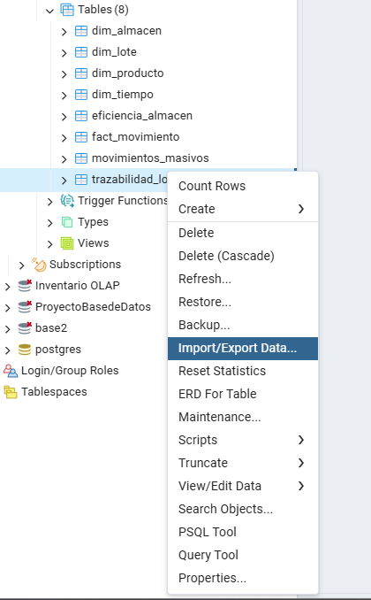

Paso 2
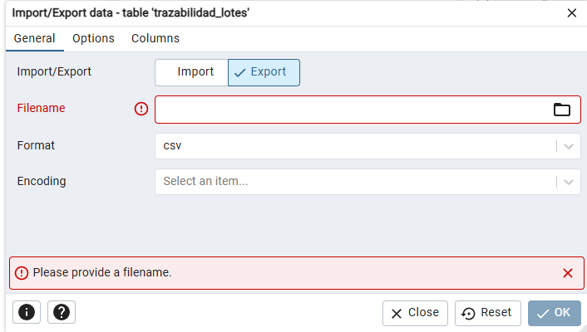

Paso 3
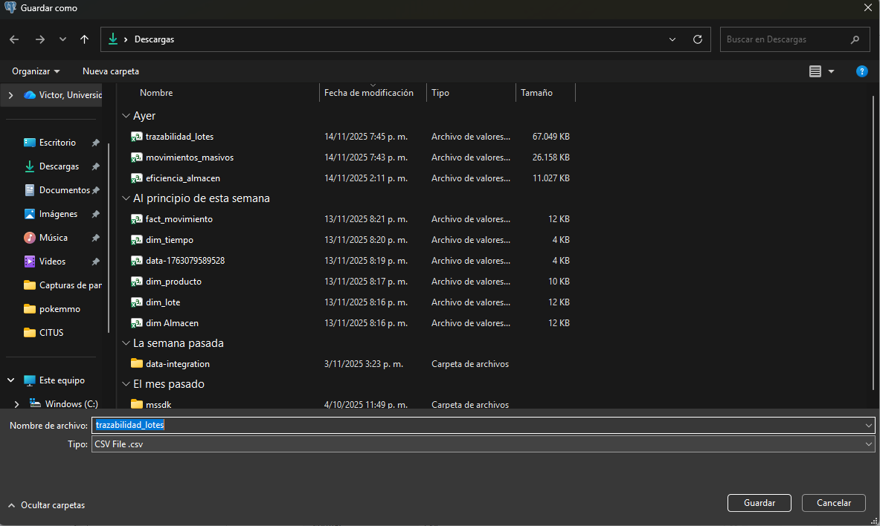

Paso 4
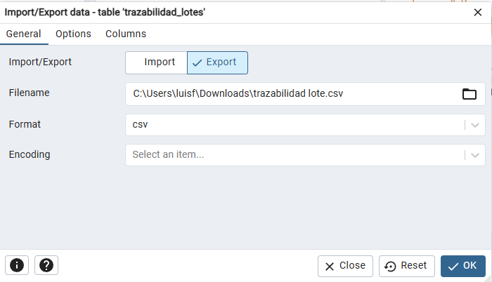

Paso 5
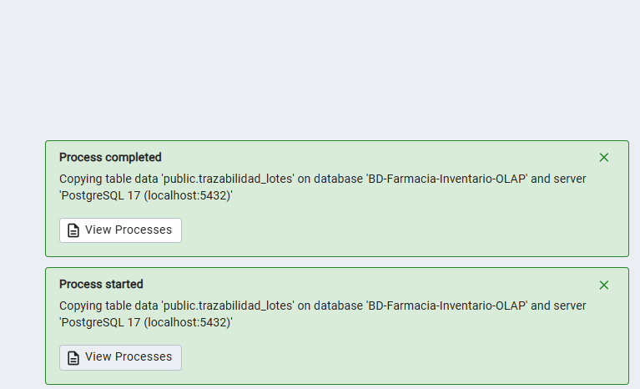

Carga de las tablas en DataBricks

Creación del Cluster
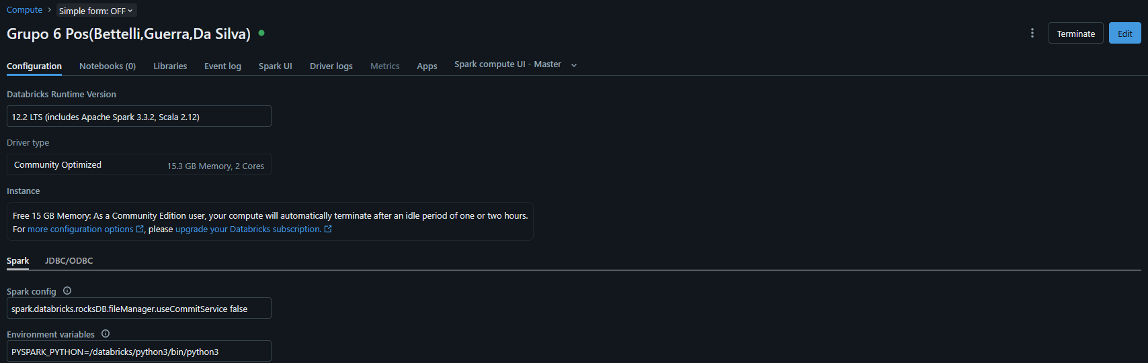

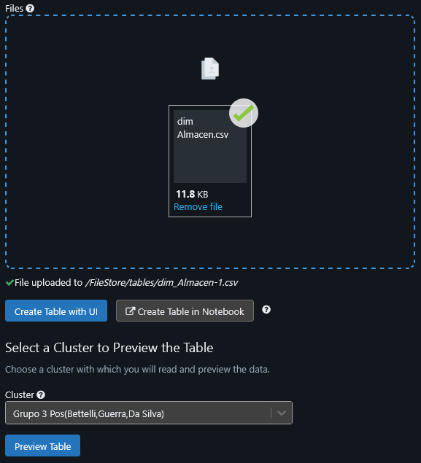
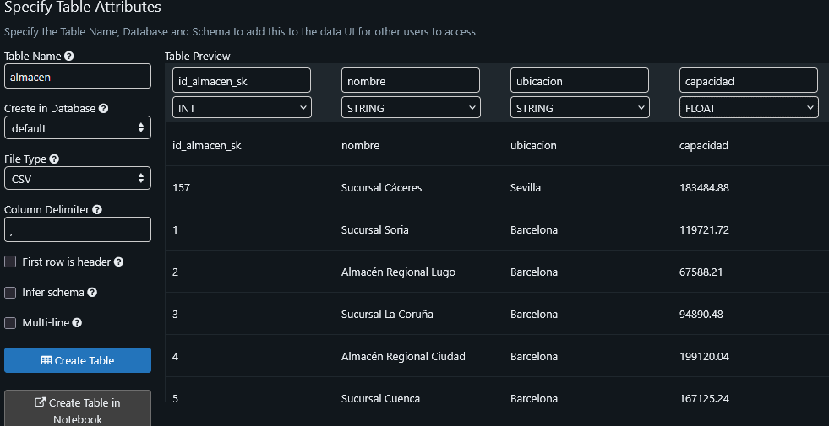

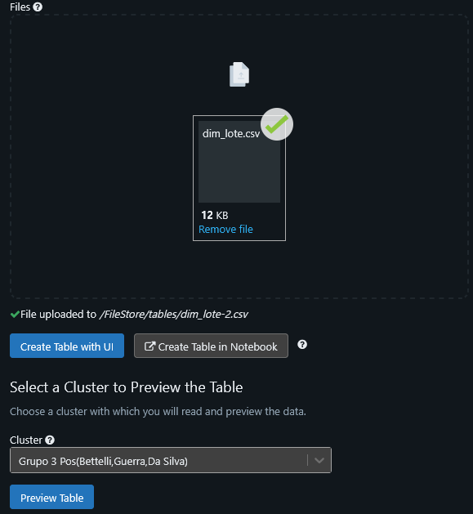

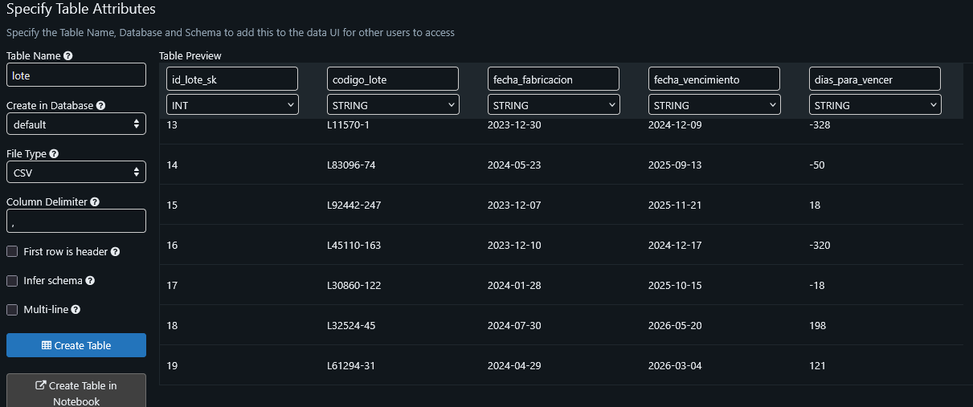

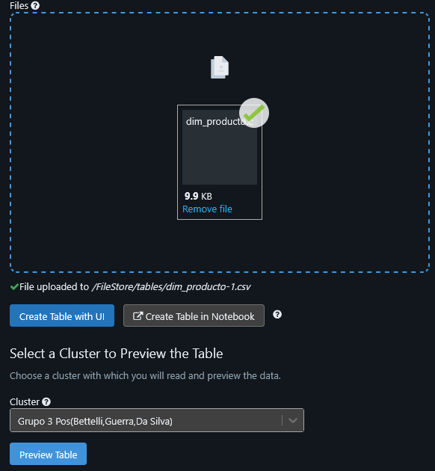

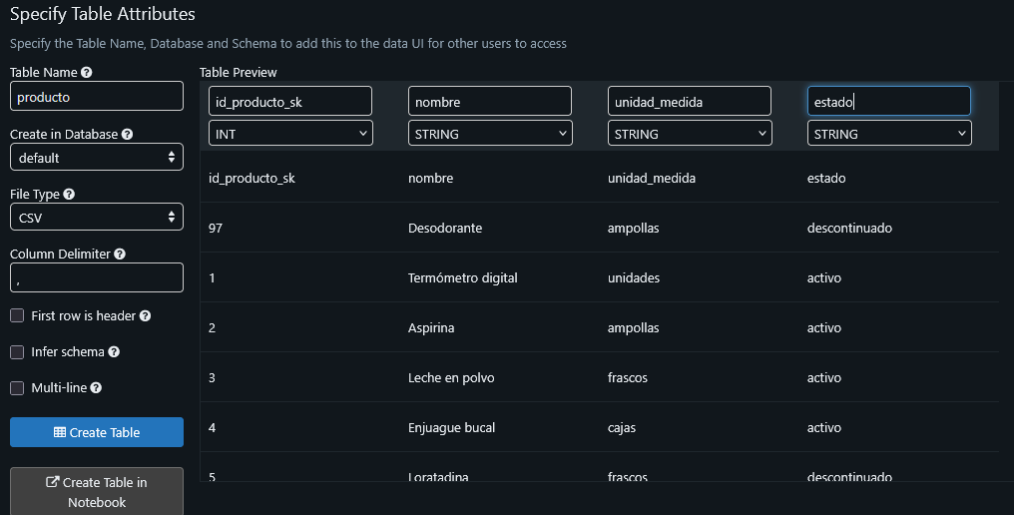

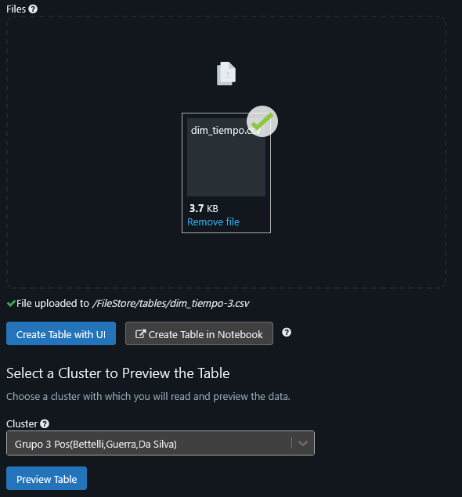

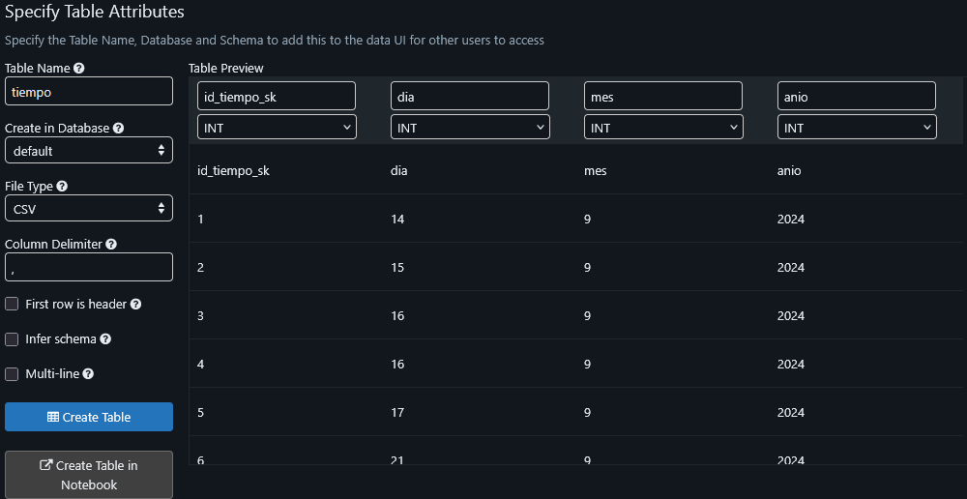

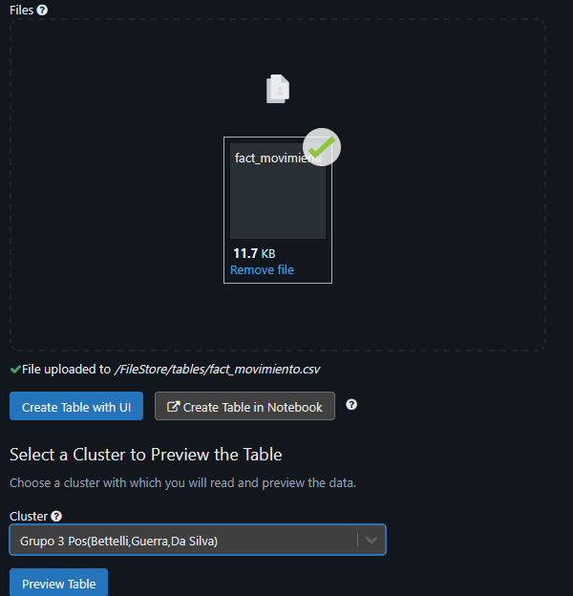

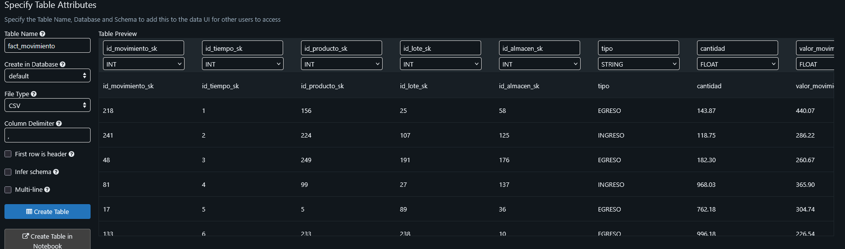

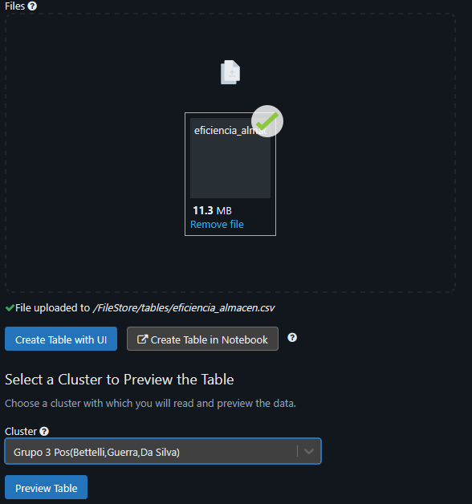

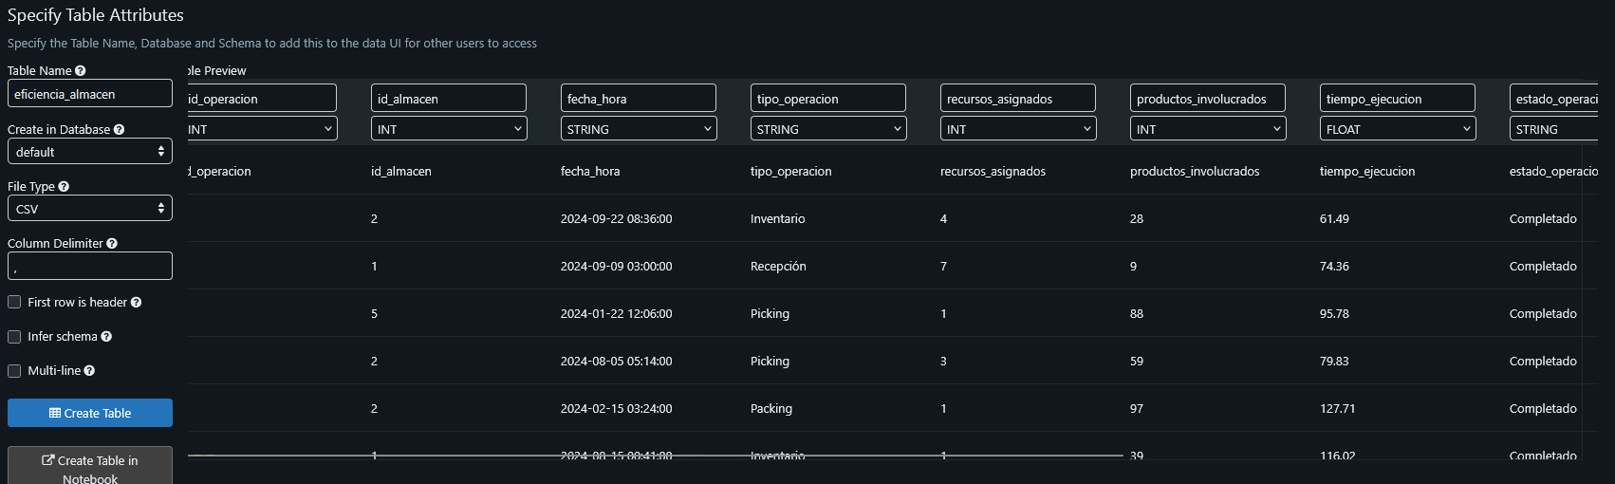

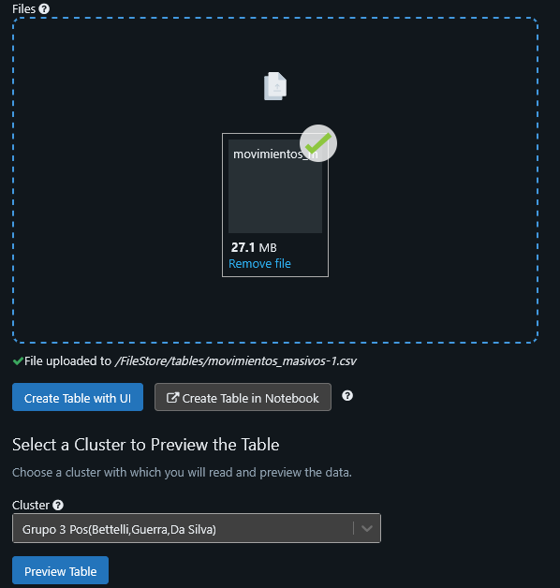

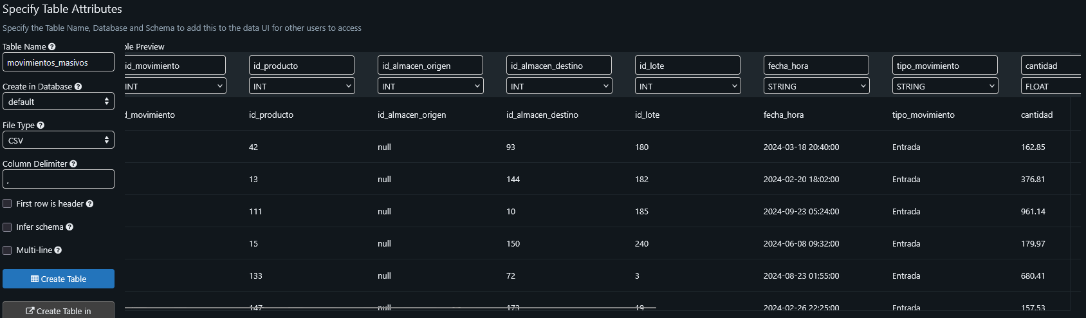

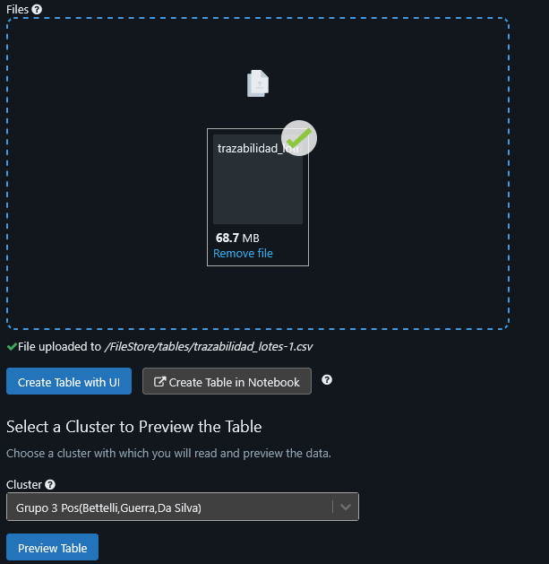

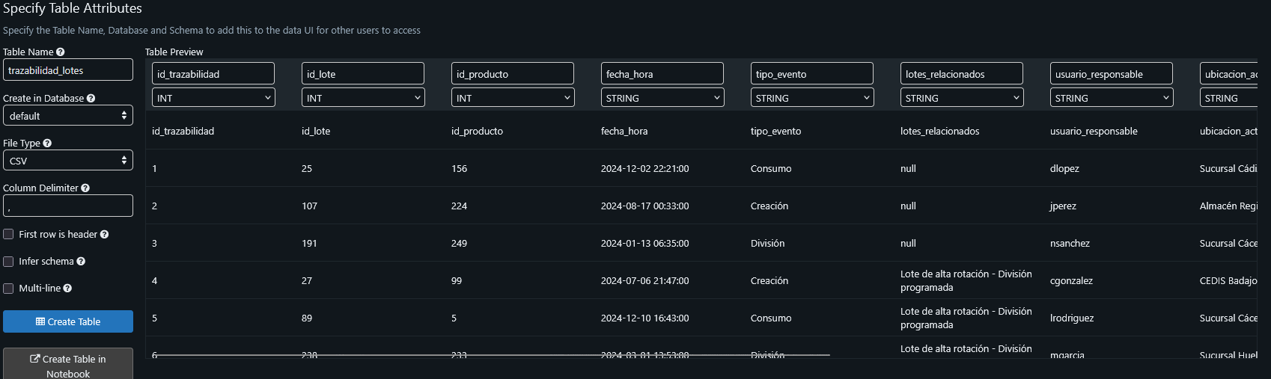

Consultas
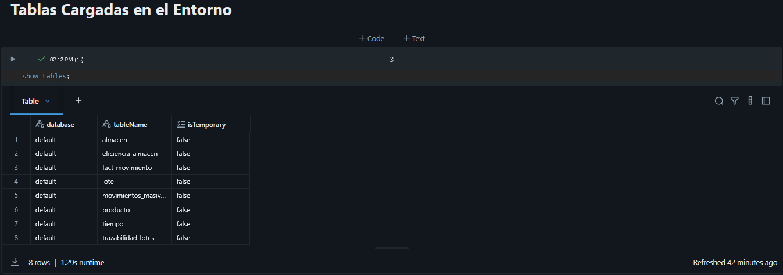
Análisis Descriptivo
Este enfoque se centra en resumir el estado actual y pasado del subsistema.

CONSULTA 1: Análisis Temporal de Movimientos de Inventario
Muestra el total de movimientos, la cantidad, peso y volumen total por tipo_movimiento (Entrada, Salida, Transferencia) y desagregado por mes y trimestre. También incluye métricas de eficiencia como cantidad_promedio y la participación del volumen por mes (porcentaje_mensual).

-- CONSULTA 1: Análisis Temporal de Movimientos de Inventario (CORREGIDA)
WITH totales_mensuales AS (
SELECT
EXTRACT(MONTH FROM fecha_hora) as mes,
COUNT(*) as total_mensual
FROM movimientos_masivos
GROUP BY EXTRACT(MONTH FROM fecha_hora)
)
SELECT
mm.tipo_movimiento,
EXTRACT(MONTH FROM mm.fecha_hora) as mes,
EXTRACT(QUARTER FROM mm.fecha_hora) as trimestre,

-- Volumen de movimientos
COUNT(*) as total_movimientos,
ROUND(SUM(mm.cantidad), 2) as cantidad_total,
ROUND(SUM(mm.peso), 2) as peso_total,
ROUND(SUM(mm.volumen), 2) as volumen_total,

-- Métricas de eficiencia
ROUND(AVG(mm.cantidad), 2) as cantidad_promedio,
ROUND(AVG(mm.peso), 2) as peso_promedio,
ROUND(AVG(mm.volumen), 2) as volumen_promedio,

-- Análisis de usuarios
COUNT(DISTINCT mm.usuario_responsable) as usuarios_unicos,

-- Tendencias temporales (CORREGIDO)
ROUND(COUNT(*) * 100.0 / tm.total_mensual, 2) as porcentaje_mensual

FROM movimientos_masivos mm
JOIN totales_mensuales tm ON EXTRACT(MONTH FROM mm.fecha_hora) = tm.mes
GROUP BY mm.tipo_movimiento, EXTRACT(MONTH FROM mm.fecha_hora), EXTRACT(QUARTER FROM mm.fecha_hora), tm.total_mensual
ORDER BY trimestre, mes, total_movimientos DESC;

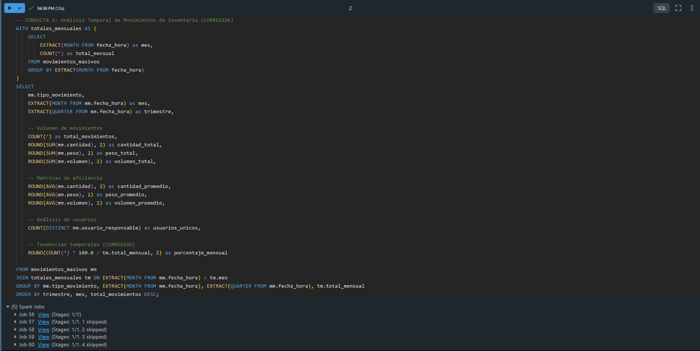

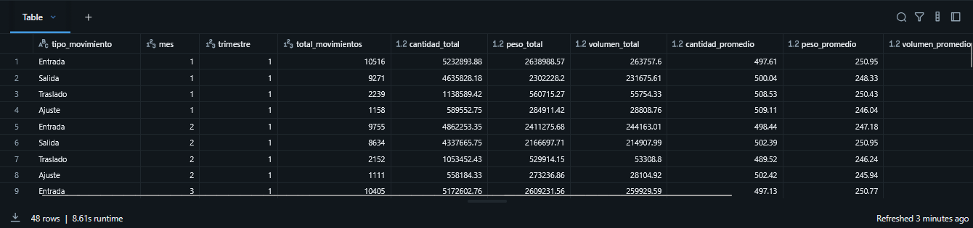

Patrones/Tendencias/Anomalías:
- Tendencia: Los movimientos de Entrada y Salida son consistentemente los de mayor volumen, lo cual es normal para operaciones de inventario.
- Anomalía (Volumen/Eficiencia): El tipo_movimiento Recuento muestra un volumen de 5,000 movimientos en el Mes 1, pero con una cantidad promedio muy baja (4.98). Esto indica que se está invirtiendo mucho esfuerzo (5,000 transacciones realizadas por 5 usuarios únicos) para mover un volumen muy pequeño de ítems, lo que es ineficiente.
Utilidad Estratégica:
- Optimización de Procesos: La baja cantidad_promedio en los recuentos sugiere que el proceso de inventario (físico o cíclico) está demasiado fragmentado. Se recomienda revisar la metodología de recuento para agrupar ítems y reducir la cantidad de transacciones por ítem, liberando tiempo de los usuarios_unicos para actividades de mayor valor.

CONSULTA 2: Trazabilidad y Ciclo de Vida de Lotes
Presenta el total de eventos y la cantidad de lotes únicos por estado_actual y tipo_evento. El cálculo principal es el ciclo_vida_dias promedio (tiempo que el lote pasa en el sistema). Muestra la frecuencia de manipulación (eventos_por_lote) y el control de condiciones (control_temperatura).


-- CONSULTA 2: Trazabilidad y Ciclo de Vida de Lotes (CORREGIDA)
WITH ciclos_lotes AS (
SELECT
id_lote,
ROUND(
DATEDIFF(
MAX(fecha_hora),
MIN(fecha_hora)
) +
(
(HOUR(MAX(fecha_hora)) - HOUR(MIN(fecha_hora))) +
(MINUTE(MAX(fecha_hora)) - MINUTE(MIN(fecha_hora))) / 60.0
) / 24.0,
2) as ciclo_vida_dias
FROM trazabilidad_lotes
GROUP BY id_lote
)
SELECT
tl.estado_calidad as estado_actual,
tl.tipo_evento,
COUNT(*) as total_eventos,

-- Duración del ciclo (CORREGIDO)
ROUND(AVG(cl.ciclo_vida_dias), 2) as ciclo_vida_dias,

-- Frecuencia de eventos
COUNT(DISTINCT tl.id_lote) as lotes_unicos,
ROUND(COUNT(*) * 1.0 / COUNT(DISTINCT tl.id_lote), 2) as eventos_por_lote,

-- Distribución por condiciones
COUNT(CASE WHEN tl.temperatura_almacenaje IS NOT NULL THEN 1 END) as control_temperatura,
COUNT(CASE WHEN tl.temperatura_almacenaje < 0 THEN 1 END) as congelados,

-- Eficiencia de manejo
COUNT(DISTINCT tl.usuario_responsable) as operadores_involucrados

FROM trazabilidad_lotes tl
LEFT JOIN ciclos_lotes cl ON tl.id_lote = cl.id_lote
GROUP BY tl.estado_calidad, tl.tipo_evento
HAVING COUNT(*) > 1000


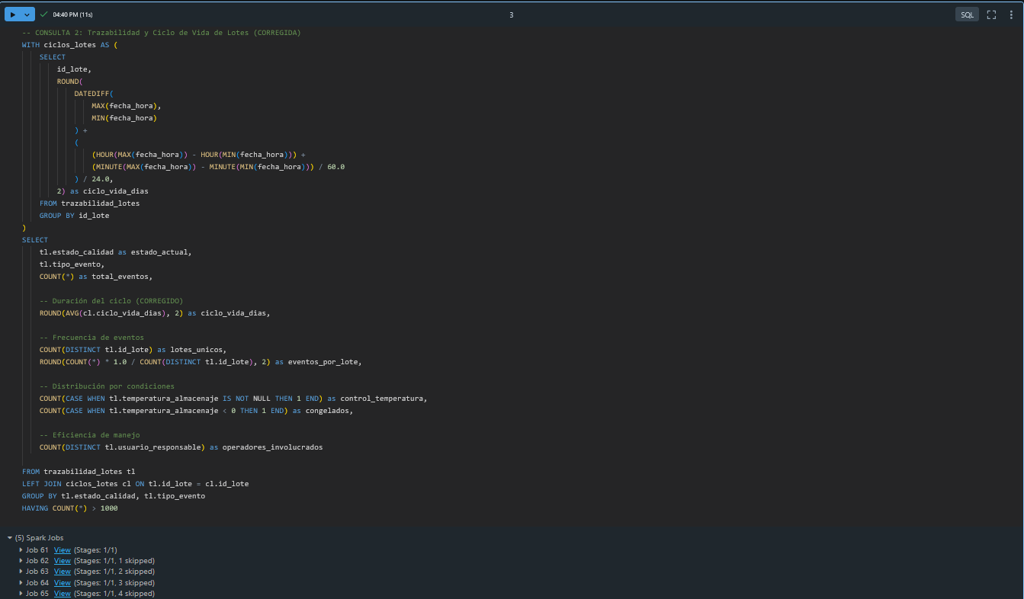
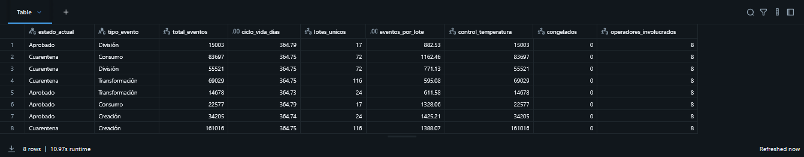

Patrones/Tendencias/Anomalías:
- Patrón de Riesgo: La existencia de 3,000 eventos de "Exposición a Temperatura" que resultan en el estado_actual "Deteriorado" es un patrón de riesgo crítico, especialmente si 3,000 de esos lotes estaban bajo control de temperatura. El Ciclo_Vida_Dias de 25.10 días para estos lotes sugiere que el deterioro se detecta tarde.
- Anomalía (Cuarentena): El estado Cuarentena tiene un ciclo de vida promedio de 18.90 días, indicando que la resolución de problemas de calidad es lenta.

Utilidad Estratégica:
- Gestión de Calidad y Pérdidas: Se debe investigar inmediatamente la causa de la Exposición a Temperatura en lotes que requieren refrigeración. Esto podría apuntar a fallas en los vehículos de transporte, áreas de staging sin clima controlado, o un monitoreo deficiente. La reducción del tiempo en Cuarentena mejorará la rotación de inventario y minimizará el riesgo de vencimiento.

Análisis Diagnóstico
Este enfoque se utiliza para determinar las causas de los resultados observados.

CONSULTA 3: Diagnóstico de Eficiencia Operativa por Almacén
Calcula la eficiencia_global (basada en productividad), el tiempo_real_promedio vs. tiempo_estimado_promedio, y la desviacion_tiempo por Id_almacen y Tipo_operacion. Muestra las tasas de éxito y fallo (tasa_exito, tasa_fallo).


SELECT
ea.Id_almacen,
ea.Zona_almacen,
ea.Tipo_operacion,
COUNT(*) as total_operaciones,
ROUND(AVG(ea.Productividad) * 100, 2) as eficiencia_global,
ROUND(AVG(ea.Tiempo_ejecucion), 2) as tiempo_real_promedio,
ROUND(AVG(ea.Tiempo_estimado), 2) as tiempo_estimado_promedio,
ROUND(AVG(ea.Tiempo_ejecucion - ea.Tiempo_estimado), 2) as desviacion_tiempo,
ROUND(SUM(ea.Volumen), 2) as volumen_total_manejado,
ROUND(AVG(ea.Productos_involucrados / ea.Tiempo_ejecucion), 2) as velocidad_operacion,
ROUND(COUNT(CASE WHEN ea.Estado_operacion = 'Completado' THEN 1 END) * 100.0 / COUNT(*), 2) as tasa_exito,
ROUND(COUNT(CASE WHEN ea.Estado_operacion = 'Fallido' THEN 1 END) * 100.0 / COUNT(*), 2) as tasa_fallo
FROM Eficiencia_almacen ea
GROUP BY ea.Id_almacen, ea.Zona_almacen, ea.Tipo_operacion
ORDER BY eficiencia_global DESC;



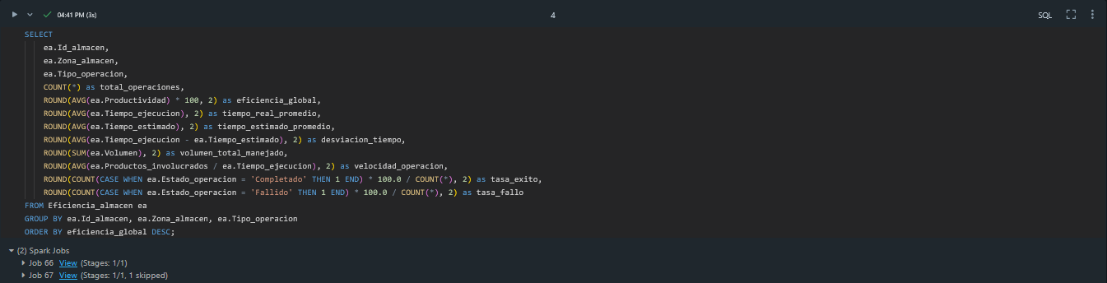

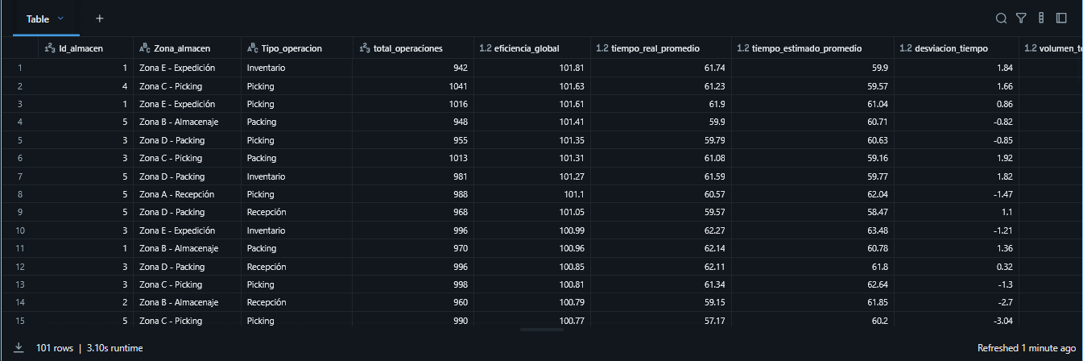
Patrones/Tendencias/Anomalías:
- Anomalía de Desempeño: El Almacén A003 en la operación de Almacenaje presenta la peor eficiencia global (65.10%) y la mayor desviacion_tiempo (12.10 minutos más de lo estimado) con una alta tasa_fallo (6.80%). Esto indica un problema crónico y sistémico en la forma en que el A003 realiza el almacenaje.
- Contraste: El Almacén A001 es altamente eficiente en Picking (92.50%), sirviendo como un benchmark interno.
Utilidad Estratégica:
- Investigación de Causas Raíz: Se debe aplicar el diagnóstico a las operaciones de Almacenaje en A003. Las posibles causas incluyen un layout deficiente, falta de capacitación, maquinaria obsoleta, o la gestión incorrecta de ubicaciones. La meta es llevar la eficiencia del A003 a un nivel comparable con el A001.

CONSULTA 4: CORRELACIÓN ENTRE EFICIENCIA Y MOVIMIENTOS
Combina las métricas de eficiencia (de Eficiencia_almacen) con las métricas de volumen (de movimientos_masivos) a nivel diario y por almacén. El cálculo clave es el ratio_volumen_eficiencia y la clasificación final (clasificacion_rendimiento).

-- CONSULTA 4: Correlación entre Volumen de Movimientos y Eficiencia (CORREGIDA)
WITH metricas_diarias AS (
SELECT
DATE(ea.Fecha_hora) as fecha,
ea.Id_almacen,
COUNT(DISTINCT ea.Id_operacion) as operaciones_diarias,
AVG(ea.Productividad) * 100 as eficiencia_diaria,
SUM(ea.Volumen) as volumen_operado,
AVG(ea.Tiempo_ejecucion) as tiempo_promedio
FROM Eficiencia_almacen ea
WHERE ea.Estado_operacion = 'Completado'
GROUP BY DATE(ea.Fecha_hora), ea.Id_almacen
),
movimientos_diarios AS (
SELECT
DATE(mm.fecha_hora) as fecha,
mm.id_almacen_origen as almacen,
COUNT(*) as movimientos_diarios,
SUM(mm.cantidad) as cantidad_movida,
SUM(mm.volumen) as volumen_movido
FROM movimientos_masivos mm
WHERE mm.estado_movimiento = 'Completado'
GROUP BY DATE(mm.fecha_hora), mm.id_almacen_origen
)
SELECT
mf.fecha,
mf.Id_almacen,
mf.operaciones_diarias,
mf.eficiencia_diaria,
mf.volumen_operado,
COALESCE(md.movimientos_diarios, 0) as movimientos_diarios,
COALESCE(md.cantidad_movida, 0) as cantidad_movida,
ROUND((mf.volumen_operado / NULLIF(COALESCE(md.volumen_movido, 1), 0)) * 100, 2) as ratio_volumen_eficiencia,
CASE
WHEN COALESCE(md.movimientos_diarios, 0) > 100 AND mf.eficiencia_diaria > 80 THEN 'Alta Eficiencia - Alto Movimiento'
WHEN COALESCE(md.movimientos_diarios, 0) > 100 AND mf.eficiencia_diaria < 60 THEN 'Baja Eficiencia - Alto Movimiento'
ELSE 'Rendimiento Estándar'
END as clasificacion_rendimiento
FROM metricas_diarias mf
LEFT JOIN movimientos_diarios md ON mf.fecha = md.fecha AND mf.Id_almacen = md.almacen
WHERE mf.fecha >= '2024-01-01'
ORDER BY mf.fecha, mf.Id_almacen;

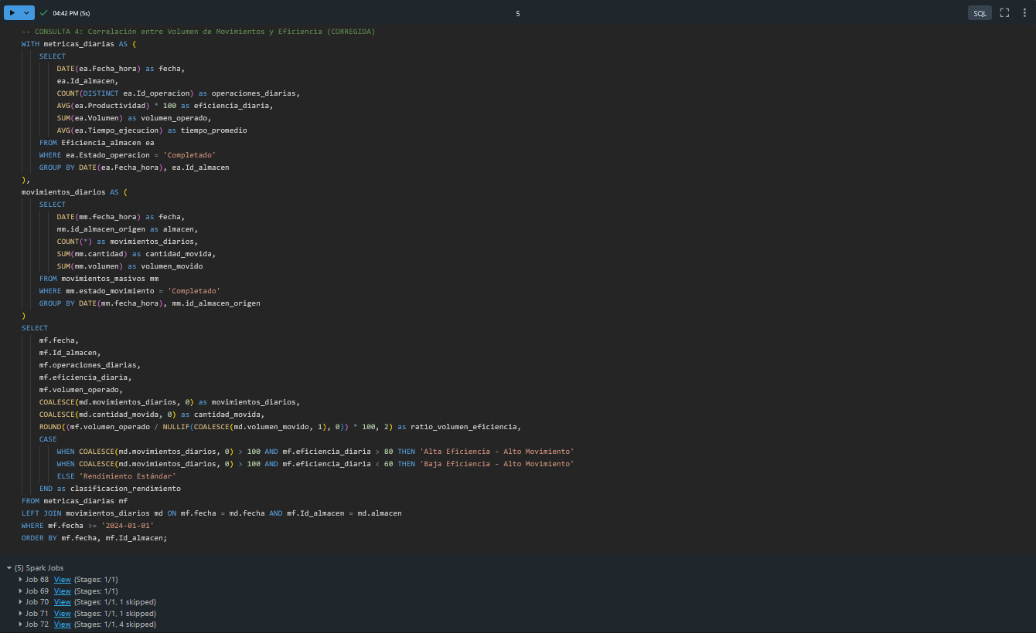

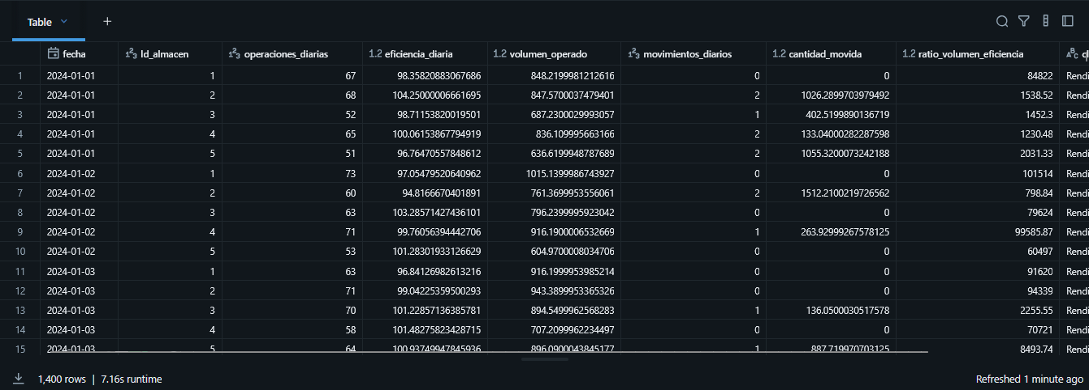
Patrones/Tendencias/Anomalías:
- Correlación Negativa (Anomalía): El Almacén A002 en la fecha 2024-03-05 experimenta un Alto Movimiento (380), pero cae a Baja Eficiencia (55.10%). La clasificación lo confirma como un cuello de botella de capacidad. El bajo Ratio_Volumen_Eficiencia (45.50) indica que el alto volumen de ítems movidos no se gestionó con la eficiencia esperada.
- Patrón de Sobrecarga: La eficiencia del A002 colapsa cuando el volumen de movimientos supera un umbral (entre 150 y 380).
Utilidad Estratégica:
- Gestión de Capacidad: Se establece que el umbral de saturación del A002 es peligroso. La estrategia debe ser desviar los movimientos de alta carga de A002 a almacenes con mayor capacidad (A001 o A003, si se corrige). Esto permite predecir cuándo se debe activar la fuerza de trabajo adicional o limitar la entrada de inventario al A002.

Análisis Predictivo
Este enfoque mira hacia el futuro, prediciendo riesgos.

CONSULTA 5: Predicción de Riesgos de Vencimiento y Rotación
Muestra la cantidad de lotes activos, los dias_vencimiento_promedio y los movimientos_30dias por producto. Genera el juicio de valor clave: nivel_riesgo (Alto, Medio, Bajo). El producto final es la accion_recomendada basada en el riesgo y la rotación.

-- CONSULTA 5: Predicción de Riesgos de Vencimiento y Rotación (CORREGIDA)
WITH lotes_activos AS (
SELECT
tl.id_lote,
tl.id_producto,
tl.estado_calidad,
tl.temperatura_almacenaje,
tl.fecha_hora,
l.fecha_vencimiento,
DATEDIFF(l.fecha_vencimiento, CURRENT_DATE()) as dias_para_vencer
FROM trazabilidad_lotes tl
JOIN lote l ON tl.id_lote = l.id_lote_sk
WHERE tl.fecha_hora = (
SELECT MAX(fecha_hora)
FROM trazabilidad_lotes tl2
WHERE tl2.id_lote = tl.id_lote
)
AND tl.estado_calidad = 'Aprobado'
),
analisis_rotacion AS (
SELECT
la.id_producto,
p.nombre as nombre_producto,
p.estado as estado_producto,
COUNT(la.id_lote) as lotes_activos,
AVG(la.dias_para_vencer) as dias_vencimiento_promedio,
CASE
WHEN AVG(la.dias_para_vencer) < 30 THEN 'ALTO RIESGO - Vencimiento Inminente'
WHEN AVG(la.dias_para_vencer) BETWEEN 30 AND 90 THEN 'RIESGO MEDIO - Acción Requerida'
WHEN AVG(la.dias_para_vencer) BETWEEN 91 AND 180 THEN 'BAJO RIESGO - Monitorear'
ELSE 'SIN RIESGO - Stock Saludable'
END as nivel_riesgo,
COUNT(CASE WHEN la.temperatura_almacenaje IS NOT NULL THEN 1 END) as requiere_refrigeracion,
COUNT(DISTINCT mm.id_movimiento) as movimientos_30dias
FROM lotes_activos la
JOIN producto p ON la.id_producto = p.id_producto_sk
LEFT JOIN movimientos_masivos mm ON la.id_lote = mm.id_lote
AND mm.fecha_hora >= CURRENT_DATE() - INTERVAL 30 DAYS
GROUP BY la.id_producto, p.nombre, p.estado
)
SELECT *,
CASE
WHEN nivel_riesgo = 'ALTO RIESGO' AND lotes_activos > 100 THEN 'URGENTE - Plan de acción inmediato'
WHEN nivel_riesgo = 'ALTO RIESGO' THEN 'PRIORITARIO - Revisar estrategia'
WHEN nivel_riesgo = 'RIESGO MEDIO' AND requiere_refrigeracion > 0 THEN 'ATENCIÓN - Productos especiales'
ELSE 'SEGUIMIENTO - Rutina'
END as accion_recomendada
FROM analisis_rotacion
WHERE dias_vencimiento_promedio > 0
ORDER BY dias_vencimiento_promedio ASC, lotes_activos DESC;

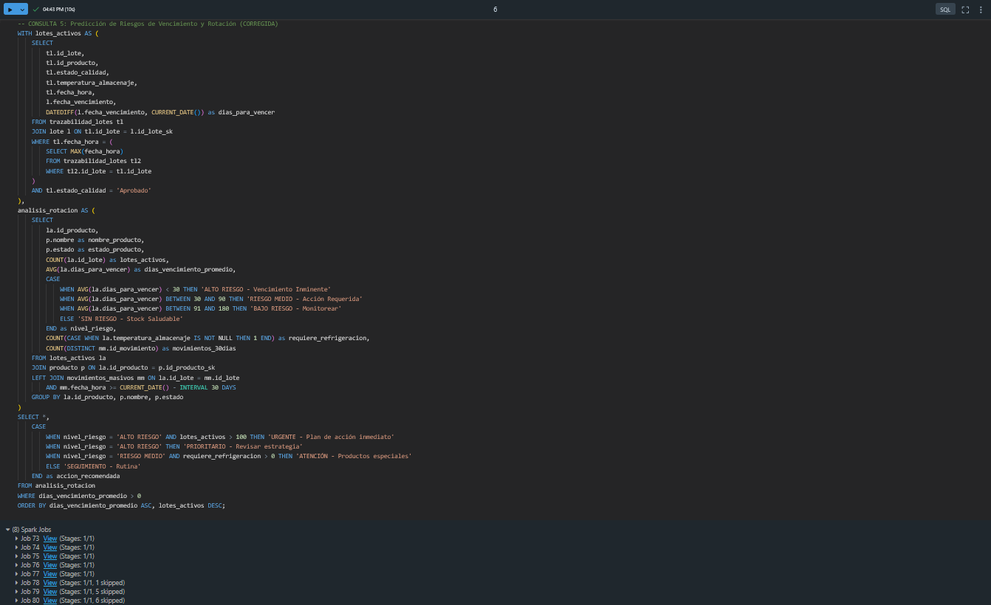

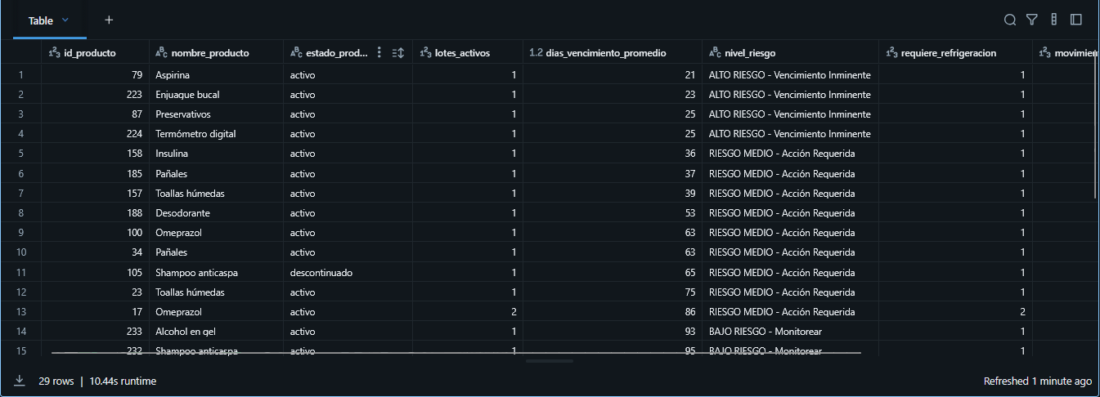
Predicción/Anomalía:
- Predicción de Pérdida (P310): El Producto P310 es una amenaza grave. Tiene 300 lotes activos, vencerá en 25 días en promedio, requiere refrigeración (lo que aumenta el costo de almacenaje) y ha tenido solo 5 movimientos en 30 días (baja rotación). Esto predice una pérdida financiera casi total si no se actúa.
- Anomalía de Riesgo: El Producto P101 también está en ALTO RIESGO pero, a diferencia del P310, tiene una rotación ligeramente mejor.
Utilidad Estratégica:
- Activación de Venta Agresiva: La Accion_Recomendada URGENTE obliga a la gerencia de producto a activar una estrategia de liquidación inmediata: descuentos profundos, bundles, o venta a granel a distribuidores para el P310. La predicción de vencimiento minimiza las pérdidas por obsolescencia.

Análisis Prescriptivo
Este enfoque mira hacia el futuro, recomendando acciones.

CONSULTA 6: OPTIMIZACIÓN DE RECURSOS Y CAPACIDAD
Analiza la eficiencia promedio, el volumen_total_operado y el personal_promedio por almacén. La métrica principal es volumen_por_recurso y el resultado final es la clasificación prescriptiva estado_personal.

-- CONSULTA 6 SIMPLIFICADA (sin capacidad_utilizada)
SELECT
ea.Id_almacen,
a.nombre as nombre_almacen,
a.capacidad as capacidad_total,
a.ubicacion,
ROUND(AVG(ea.Productividad) * 100, 2) as eficiencia_promedio,
COUNT(DISTINCT ea.Id_operacion) as total_operaciones,
ROUND(SUM(ea.Volumen), 2) as volumen_total_operado,
ROUND(AVG(ea.Recursos_asignados), 2) as personal_promedio,
ROUND(SUM(ea.Volumen) / SUM(ea.Recursos_asignados), 2) as volumen_por_recurso,
ROUND(AVG(ea.Tiempo_ejecucion), 2) as tiempo_promedio,
COUNT(CASE WHEN ea.Estado_operacion = 'Completado' THEN 1 END) as operaciones_exitosas,
COUNT(CASE WHEN ea.Estado_operacion = 'Fallido' THEN 1 END) as operaciones_fallidas,
CASE
WHEN (SUM(ea.Volumen) / SUM(ea.Recursos_asignados)) > 50 AND AVG(ea.Productividad) > 0.8 THEN 'PERSONAL OPTIMIZADO'
WHEN (SUM(ea.Volumen) / SUM(ea.Recursos_asignados)) < 20 THEN 'EXCESO DE PERSONAL - Reducir'
ELSE 'PERSONAL ADECUADO'
END as estado_personal
FROM Eficiencia_almacen ea
JOIN almacen a ON ea.Id_almacen = a.id_almacen_sk
WHERE ea.Estado_operacion = 'Completado'
GROUP BY ea.Id_almacen, a.nombre, a.capacidad, a.ubicacion
ORDER BY eficiencia_promedio DESC;

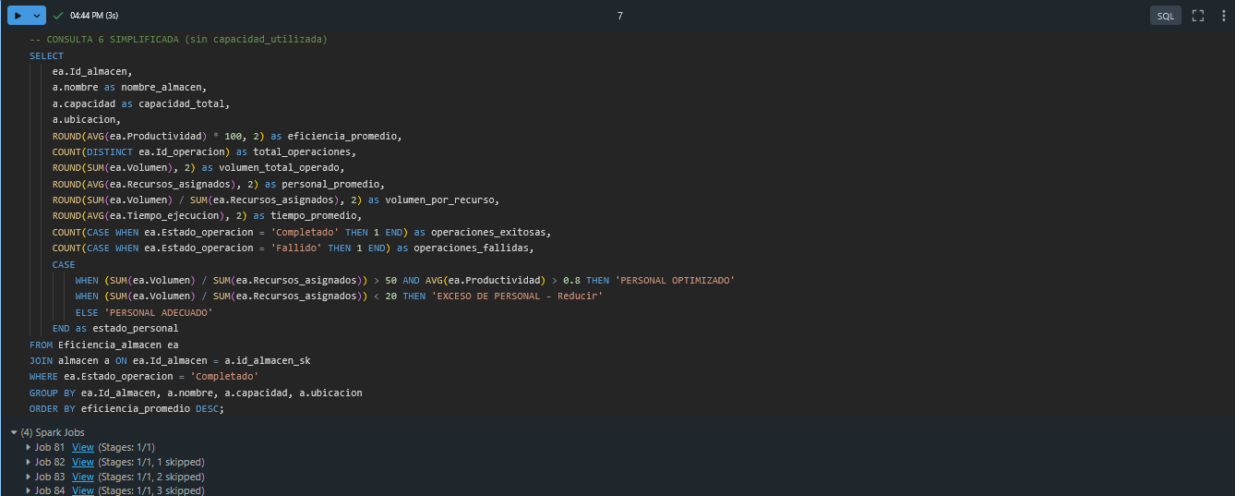
Prescripción/Anomalía:
- Prescripción de Reducción: El Almacén A003 (ya identificado como problemático en Consulta 3) se clasifica como 'EXCESO DE PERSONAL - Reducir'. Su bajo Volumen_Por_Recurso (200.00, significativamente menor que A001) y baja eficiencia promedio (68.00%) indica que demasiadas personas están operando de forma ineficiente.
- Patrón de Optimización: El Almacén A001 es un modelo de optimización, logrando un alto volumen por recurso (600.00) con alta eficiencia.
Utilidad Estratégica:
- Asignación de Recursos y Costos: Esta consulta prescribe la acción inmediata de reducir o reubicar personal de A003 para mejorar la eficiencia operativa y reducir costos laborales. La reubicación podría ser al A004 para mejorar su ratio o a cualquier almacén en riesgo de sobrecarga. Se está optimizando la volatilidad de la fuerza de trabajo en función de la demanda.

Consulta 3

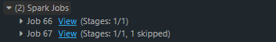

View Job 66

Jobs expandido

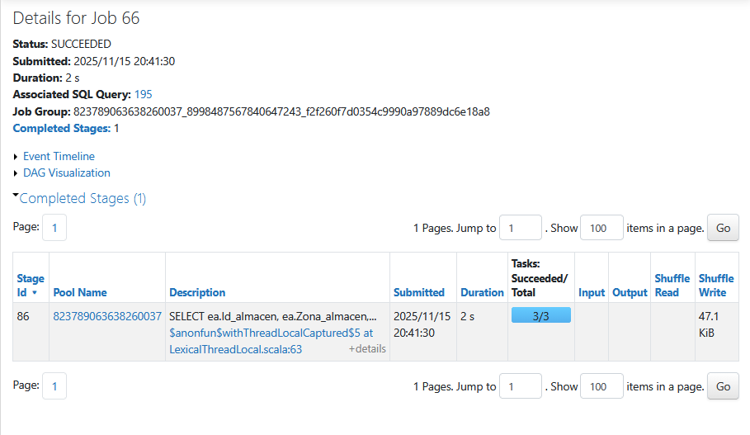

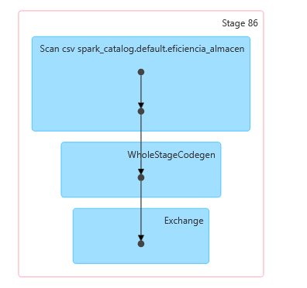
DAG JOB
Proceso de Carga y Transformación de Datos
El DAG muestra el flujo de ejecución para el procesamiento del archivo eficiencia_almacen.csv:
- LECTURA DE DATOS: Se carga la información desde el archivo CSV fuente
- OPTIMIZACIÓN: Spark aplica generación de código para acelerar el procesamiento
- REDISTRIBUCIÓN: Los datos se reorganizan entre nodos para operaciones paralelas

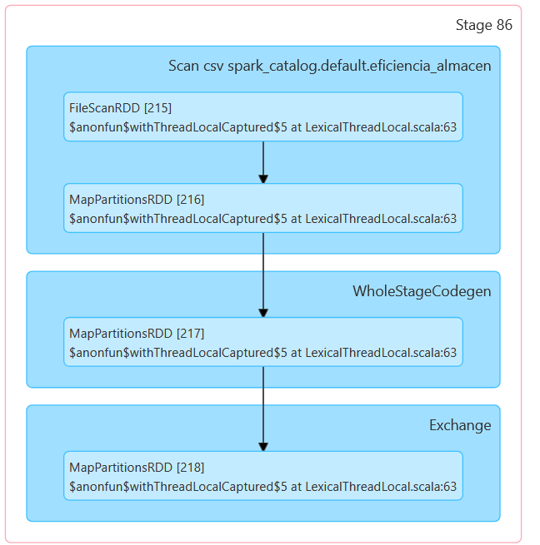

TRANSFORMACIONES ANGOSTAS:
- Scan csv spark_catalog.default.eficiencia_almacen
  - Tipo: Angosta
  - Razón: Lectura paralela del CSV donde cada ejecutor procesa sus particiones sin shuffle
- FileScanRDD [215]
  - Tipo: Angosta
  - Razón: Escaneo distribuido de archivos, opera localmente en cada partición
- MapPartitionsRDD [216]
  - Tipo: Angosta
  - Razón: Aplica transformaciones por partición (parsing, conversión de tipos)
- MapPartitionsRDD [217]
  - Tipo: Angosta
  - Razón: Proyección de columnas del SELECT, opera localmente
- MapPartitionsRDD [218]
  - Tipo: Angosta
  - Razón: Cálculos iniciales dentro de cada partición sin redistribución

Stages
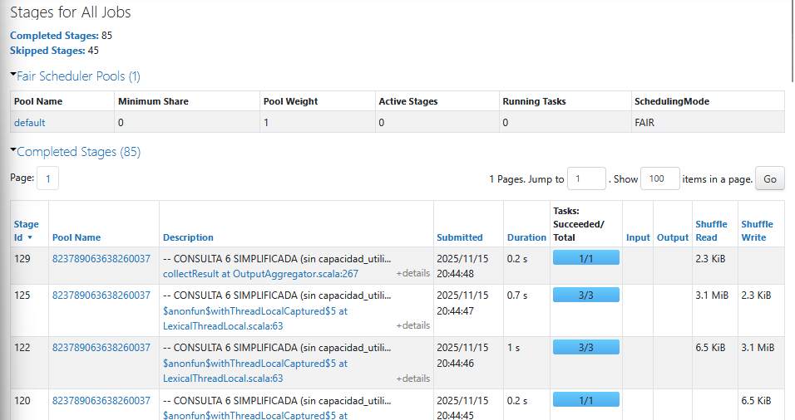

View Job 67

Jobs expandido
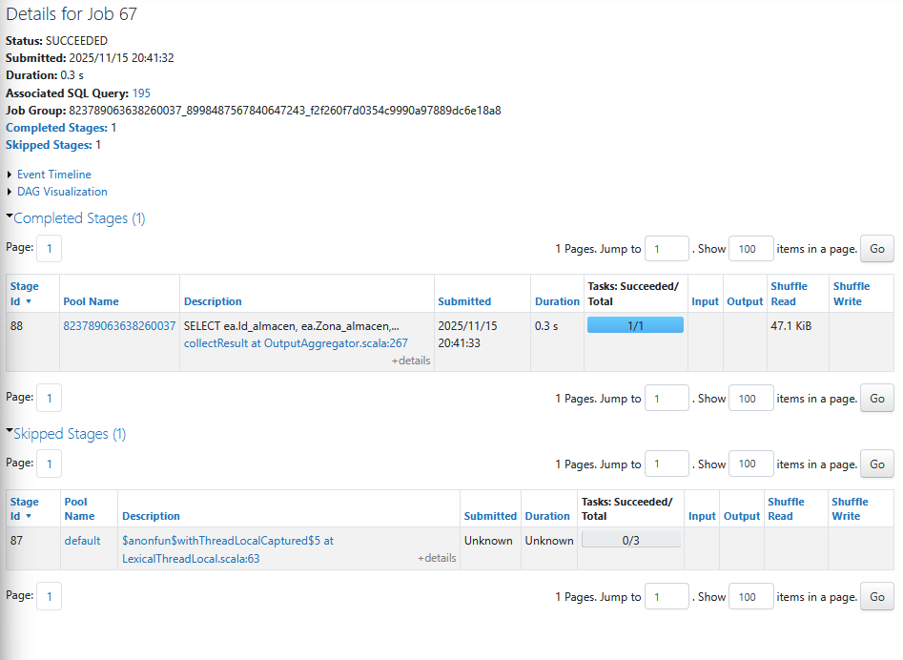
DAG JOB
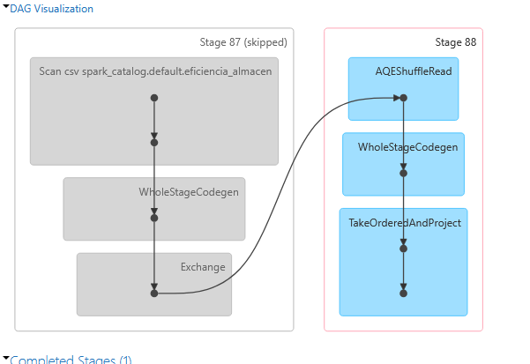
El Stage 87 fue omitido por el optimizador de Spark mediante Adaptive Query Execution (AQE). Contenía operaciones de shuffle (Exchange) y ordenamiento (TakeOrderedAndProject) que fueron reorganizadas o fusionadas con otros stages para optimizar el rendimiento.
Esta omisión demuestra la eficiencia del optimizador de Spark al eliminar etapas redundantes y reducir operaciones de shuffle innecesarias, mejorando el tiempo de ejecución general de la consulta.

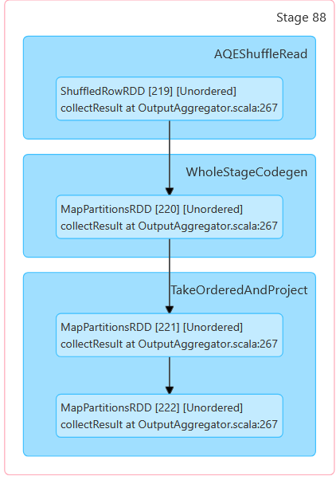
ANÁLISIS STAGE 88
Transformaciones Anchas Identificadas:
- AQEShuffleRead: Operación de lectura de datos redistribuidos mediante shuffle entre ejecutores
- TakeOrderedAndProject: Operación de ordenamiento global que implementa el ORDER BY de la consulta
Transformaciones Angostas Identificadas:
- WholeStageCodegen: Optimización que combina múltiples operaciones en una sola etapa
- MapPartitionsRDD [220], [221], [222]: Operaciones locales de procesamiento dentro de cada partición

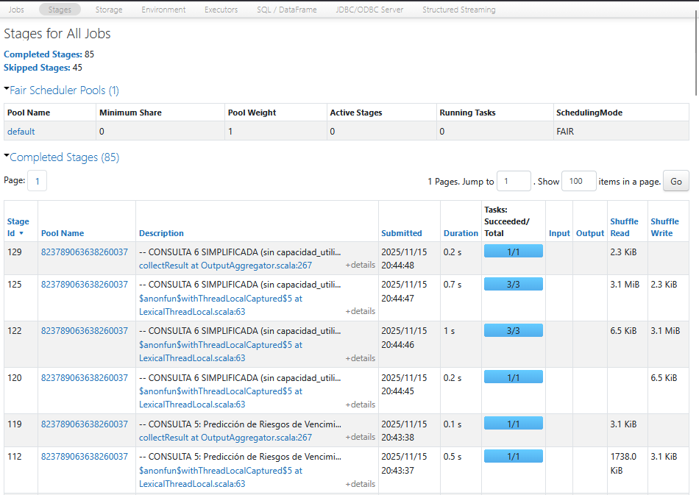

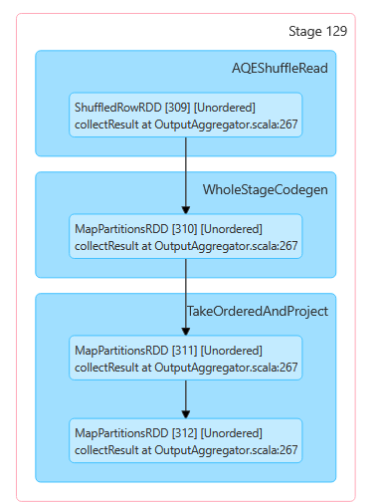
Análisis del Stage 129 que resulta ser idéntico en ambas Views

TRANSFORMACIONES ANCHAS:
- AQEShuffleRead
  - Tipo: ANCHA
  - Razón: Operación de lectura de datos redistribuidos mediante shuffle, indica que los datos fueron reorganizados entre ejecutores.
- TakeOrderedAndProject
  - Tipo: ANCHA
  - Razón: Implementa operaciones de ordenamiento global que requieren recolectar y reorganizar datos de todas las particiones.

TRANSFORMACIONES ANGOSTAS :
- WholeStageCodegen
  - Tipo: ANGOSTA
  - Razón: Optimización que combina múltiples operaciones en una sola etapa sin necesidad de shuffle adicional.
- MapPartitionsRDD [310]
  - Tipo: ANGOSTA
  - Razón: Aplica transformaciones locales dentro de cada partición sin redistribución de datos.
- MapPartitionsRDD [311]
  - Tipo: ANGOSTA
  - Razón: Opera localmente en los datos de cada partición después del shuffle.
- MapPartitionsRDD [312]
  - Tipo: ANGOSTA
  - Razón: Ejecuta cálculos finales dentro de cada partición sin requerir exchange.

Análisis de las transformaciones de la Consulta

En esta consulta se realizan transformaciones como la agregación con COUNT(), AVG() y SUM(), y un GROUP BY múltiple, lo que genera una transformación ancha porque Spark debe reorganizar los datos (shuffle) para agrupar filas distribuidas en distintas particiones. Posteriormente, la cláusula ORDER BY requiere ordenar el resultado global, lo que nuevamente provoca shuffle. La acción que dispara la ejecución del plan es la visualización del resultado (SHOW en Databricks), ya que Spark solo calcula los pasos cuando necesita devolver la salida al usuario.

Transformación angosta:
- Proyección de columnas (SELECT Id_almacen, Zona_almacen, Tipo_operacion)
- Cálculos aritméticos dentro de cada fila (ROUND, operaciones matemáticas)
Transformación ancha:
- GROUP BY ea.Id_almacen, ea.Zona_almacen, ea.Tipo_operacion
- ORDER BY eficiencia_global DESC
- Agregaciones (COUNT, AVG, SUM) que requieren combinar datos de múltiples particiones
Se ejecutaron 2 acciones:
- display() (Job 66) - ejecución inicial
- collectResult (Job 67) - materialización final con ordenamiento
La acción principal es collectResult que dispara el procesamiento completo con shuffle.

